TAPU VE KADASTRO GENEL MÜDÜRLÜĞÜ
TAPU DAİRESİ BAŞKANLIĞI
MERSİS – YETKİ BELGESİ UYGULAMA KILAVUZU

İÇİNDEKİLER
1.Bölüm: Giriş 3
1.1. Amaç ve Kapsam 3
2.Bölüm: Sistemin Genel Bilgileri 3
2.1. Genel Bilgiler 3
3. Bölüm: Sorgulama ekranları 4
3.1. Sisteme Giriş 4
3.2. Sorgulama Kriteri Ekranı 5
3.3. Sorgulama sonucu, yetkili seçimi ve yetki belgesinin oluşturulması: 5
3.4. Yetki belgesi içeriği: 7
3.4.1. Örnek 1: 7
3.4.2. Örnek 2: 8
3.4.3. Örnek 3: 9

1.Bölüm: Giriş

1.1. Amaç ve Kapsam
Tapu sicilinin düzenli tutulması, ticaret sicil müdürlükleri ve tapu müdürlüklerinin iş ve işlemlerinin etkin, güvenli bir şekilde yapılması ile olası sahtecilik girişimlerinin engellenerek, vatandaşlarımıza daha hızlı ve güvenli hizmet verebilmek için ticaret sicil müdürlükleri tarafından üretilen ve tapu işlemlerinde kullanılan belgelerin standartlaştırılması için merkezi kayıt sisteminde (MERSİS) bulunan verilere elektronik ortamda erişim sağlanmıştır.
Bu kapsamda 18/05/2018 tarihli ve 23294678-010.06.02-E.1341505 Makam Oluru ile 2010/6 Sayılı Genelde yapılan değişiklik ile tüzel kişilerin tapu işlemlerinde imza sirküsü istenilmesi uygulamasına son verilmiş olup, ticaret sicilinde kayıtlı şirketlerin yetki belgelerinin de sistemden sorgulanarak işleme eklenmesi uygulaması tüm tapu müdürlüklerimizde hayata geçirilmiştir.
Bundan sonra yapılacak tapu işlemlerinde ilgililerinden yetki belgesi talep edilmeyecek, sistemden üretilen yetki belgeleri kullanılarak işlemlere yön verilecektir.

2.Bölüm: Sistemin Genel Bilgileri

2.1. Genel Bilgiler
Kurulmuş olan sorgulama altyapısı 2010/6 sayılı Genelgeye uygun olarak Ticaret Bakanlığınca tutulan ticaret sicil kayıtlarının tapu işlemlerinde kullanılmasına imkân sağlayacak şekilde kurgulanmıştır.
Sistemde yapılan sorgulamalar anlık yapılmakta olup oluşturulan belgeler .pdf formatına çevrilerek işlemin arşiv aşamasında eklenerek, 2017/3 sayılı Genelge uyarınca onaylama ve e-imzalama süreci tamamlanarak arşivlenecektir.

3. Bölüm: Sorgulama ekranları

3.1. Sisteme Giriş
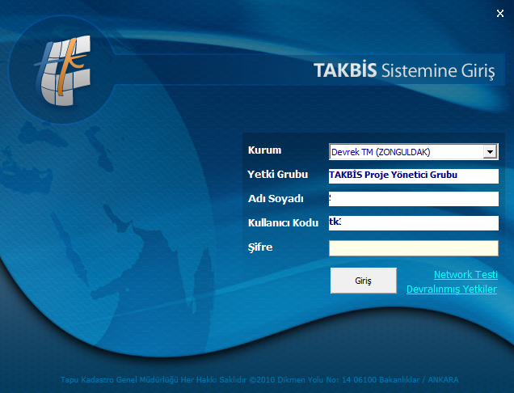
Sisteme giriş yapıldıktan sonra sorgulama bölümünden Mersis Tüzel Kişi Sorgulama başlığı tıklanarak sorgulama uygulama ekranı açılmaktadır.
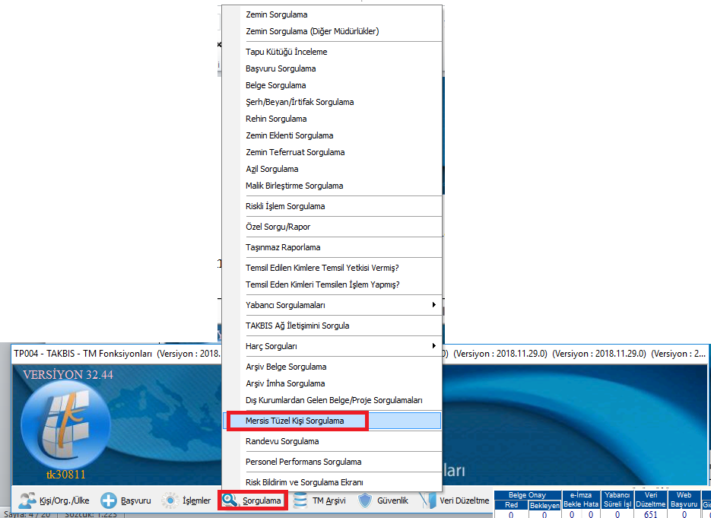
Açılan uygulama ekranı sorgulama, yetkili seçimi ve yetki belgesinin .doc veya .pdf olarak üretildiği ekrandır.

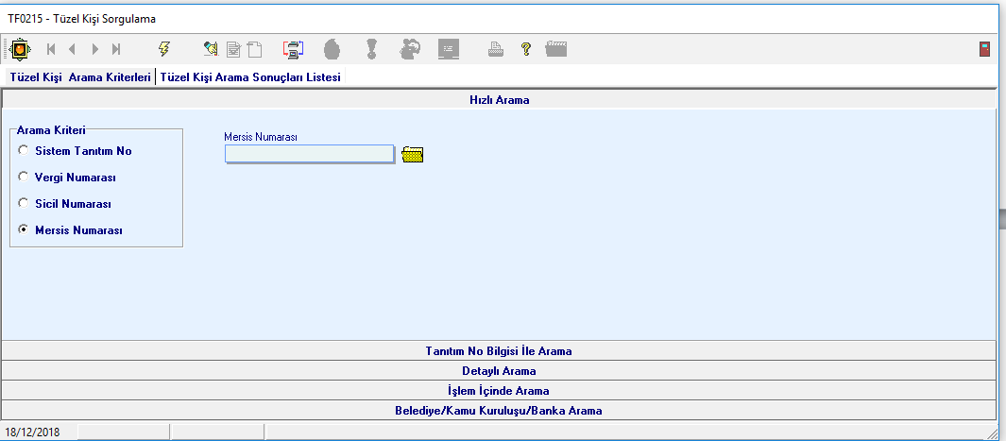
Açılan ekranda sistem tanıtm no, vergi numarası, sicil numarası ve mersis numarasına göre sorgulama yapılarak yetki belgesi oluşturulacaktır.
Burada önemli olan yapılacak sorgulamaların mersis numarasına göre yapılmasıdır. Mersis numarası şirketler için veya şirketlere bağlı şubeler için ayrı ayrı ve tekil olarak verilmekte olup, diğer sorgulama kriterlerinde ise aynı şirkete ait birden fazla sonuç dönmekte ve aynı yetkililere ait şube yetkisi ile merkez şirket işlemi veya merkez yetkisi ile şube işlemi yapılabilmektedir.

3.2. Sorgulama Kriteri Ekranı
Arama kriteri işaretlenerek yetkililerin sorgulanmasının yapıldığı alandır. Aşağıdaki şekilde olduğu gibi mersis numarası arama kriteri seçilerek, ilgili alana  işlem yapılacak olan şirketin mersis numarası yazılarak tuşuna tıklanarak sorgulama yapılacaktır.
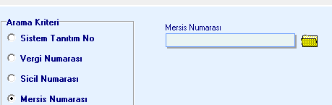

3.3. Sorgulama sonucu, yetkili seçimi ve yetki belgesinin oluşturulması:
Sorgulama yapılacak olan şirketin mersis numarası yukarıda belirtildiği üzere ilgili alana giriş yapılarak sorgulanır.
Sorgu sonucu ekranın sol tarafında şirket bilgisi, sağ tarafında ise yetkilileri gösterilir.
Burada hangi yetkili ile işlem yapılacak ise ilgili kişi seçilir. Birden fazla yetkili ile işlem yapılacak ise her yetkili için ayrı belge üretilmesi gerekmektedir.
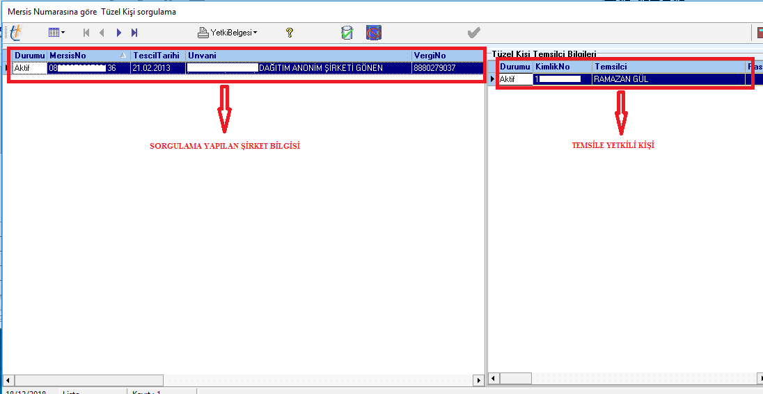
Yetkili seçmi yapıldıktan sonra 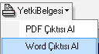 yetki belgesi sekmesinden word çıkrısı al veya pdf çıktısı al seçeneklerinden birisi seçilerek yetki belgesi oluşturulur.
Uygulamada yetki belgesini word belgesi (.doc) belge tipinde (bilgisayarınızdaki  simgesi aktif hale gelecektir veya belge doğrudan ekranda açılacaktır.) oluştururarak .pdf farklı kaydet yapılmak sureti ile .pdf e dönüştürülmesi en çok kullanılan yöntemdir. Ofis sürümünde .pdf kaydet özelliği bulunmayan bilgisayarlar için de bölge müdürlüğü teknik görevlilerine başvurularak gerekli olan ofis sürümü bilgisayarlara yüklenecektir.
Yetki belgesi .pdf olarak kayıt edildikten sonra ilgili işlemin e-arşiv aşamasında masa üstünden yükle fonksiyonu ile işleme eklenecektir. 2017/3 Sayılı genelge uyarınca onay ve e-imza ile imzalanarak işleme devam edilecektir.

3.4. Yetki belgesi içeriği:

3.4.1. Örnek 1:
Aşağıdaki örnekte şirketin şube yetkilisi tarafından işlem başvuru yapılmıştır. Dikkat edilmesi gereken husus şubenin mersis numarası kullanılarak sorgulama yapılması ve yetki belgesinin oluşturulmasıdır.
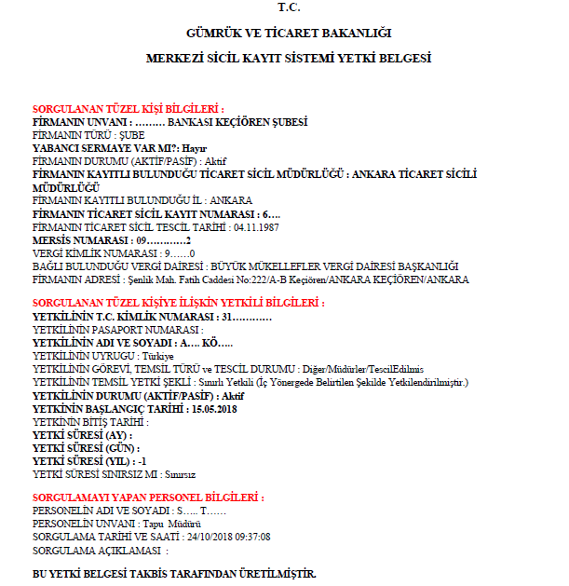
Dikkat edilmesi gereken diğer bir husus yetkilinin temsil yetki şekli alanıdır. Yetkilinin, temsil yetkisi bu alanda tanımlanmaktadır. 2010/6 Sayılı Genelgede, 18/05/2018 tarihli ve 23294678-010.06.02-E.1341505 sayılı Makam Olur’u ile yapılan değişiklik ile yetki kavramı tanımlanarak, yetki belgelerinde özel bir yetki derecelendirilmesi yapılmamış olması ve kısıtlama bulunmaması durumunda anılan yetki belgesi ile her türlü tapu işlemin yapılması hususu düzenlenmiştir.
Yapılacak işlemde firmanın durumu ve yetkilinin durumu, aktif olmalıdır.
Yetki süresi, tarih aralığı ile sınırlı veya sınırsız olarak karşımıza gelmektedir. Elektronik ortamda sorgulanan yetki belgelerinde anlık yetki sorgulaması yapılmakta olup, sorgulama yapıldığı anda kişinin yetkili olduğunun tespiti yapılmaktadır. Her yeni işlem içinde bu sorgulamanın yeniden yapılacağı dikkate alındığında süre kısıtı müdürlüklerimiz tarafından herhangi bir sorun teşkil etmemektedir.

3.4.2. Örnek 2:
Aşağıdaki örnekte yetkili, münferiden temsile yetkilidir. Her türlü tapu işlemini tek imza ile yapabilir. Yetki durumu aktif ve sorgulama anında yetkilidir.
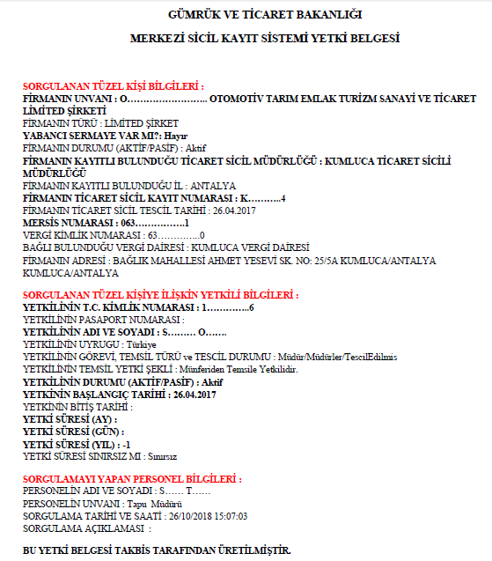

3.4.3. Örnek 3:
Aşağıdaki örnekte yetkili, münferiden temsile yetkilidir. Her türlü tapu işlemini tek imza ile yapabilir. Yetki durumu aktif ve sorgulama anında yetkilidir.

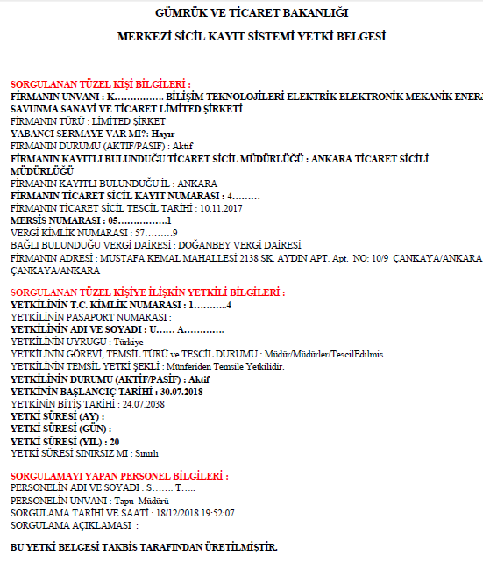

******SON******

